# Надёжно как в сейфе

[Блог компании SAFEDATA](https://habr.com/ru/companies/safedata/articles/)[Информационная безопасность*](https://habr.com/ru/hub/infosecurity/)

Центры обработки данных ориентированы на решение бизнес-задач путём предоставления услуг в виде информационных сервисов. Современный ЦОД, несмотря на такие относительно новые требования как высокая степень гибкости и масштабируемости, по-прежнему должен, прежде всего, обеспечивать высокую надёжность. Всё, что вы хотели знать о надёжности ЦОДов, но боялись спросить – под катом.  
  
[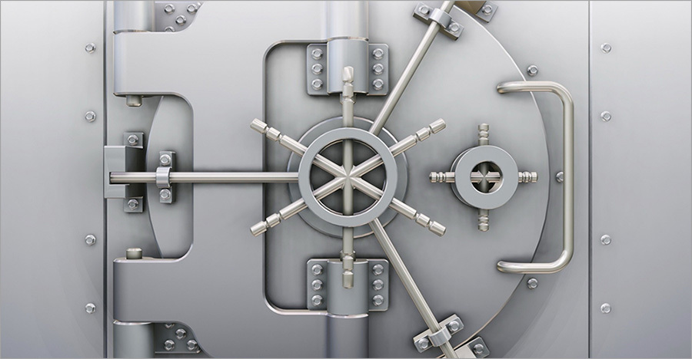](http://habrahabr.ru/company/safedata/blog/265311/)

## **ЦОД: что это такое?**

Что такое центр (хранения и) обработки данных (ЦОД)? Современный ЦОД – комплексное решение по управлению информационными системами предприятия. Это совокупность помещений, внешних площадок, инженерного оборудования, образующая единую систему для размещения средств передачи, хранения и обработки информации **с заданной степенью доступности**. ЦОД включает в себя набор взаимосвязанных программных и аппаратных компонентов, организационных процедур, мест размещения этих компонентов и персонала для безопасной централизованной обработки, хранения и предоставления данных, сервисов и приложений. С системной точки зрения ЦОД – отказоустойчивое, комплексное, централизованное решение, охватывающее информационные и инженерные системы. В обычном представлении центр обработки данных – специализированное здание, где располагается серверное, сетевое оборудование и системы хранения данных, которые размещаются в стандартных стойках.

## **Назначение ЦОДа**

ЦОД – сложное инженерное сооружение для централизованного размещения и обслуживания информационных систем, компьютерного и телекоммуникационного оборудования, высокотехнологичная площадка, оснащенная системами кондиционирования, бесперебойного питания, пожаротушения, СКС, контроля доступа. Основное назначение центров обработки данных – хранение, обработка и передача критичной для заказчика информации, поэтому в инфраструктуру ЦОДа входит множество сложных и резервируемых инженерных систем высокой надёжности.  
Надёжность является главной характеристикой центра обработки данных. Она включает в себя много факторов: надёжность здания, электроснабжения, инженерных систем и коммуникаций, установленного оборудования. Высокая надёжность ЦОДа означает бесперебойное предоставление услуг заказчикам в случае коммерческого центра обработки данных и уверенную работу собственной ИТ-инфраструктуры компании, эксплуатирующей корпоративный ЦОД.  
  
ЦОД обеспечивает доступ к информации предприятия, управление его информационными системами, организацию хранения и обработки данных. Как единая многокомпонентная система с консолидированным централизованным хранением и обработкой данных ЦОД, прежде всего, призван гарантировать бесперебойное автоматизированное функционирование бизнес-процессов.  
  
К основным задачам ЦОДа, в первую очередь, относятся эффективное консолидированное хранение и обработка данных, предоставление пользователям прикладных сервисов, а также поддержка функционирования корпоративных приложений. Центры обработки данных создаются, в первую очередь, для повышения эффективности работы компаний, активно использующих в своей деятельности информационные технологии, повышения качества предоставляемых услуг. Они дают возможность надежно хранить важную информацию на протяжении всего ее жизненного цикла.

## **Состав и структура ЦОД**

Любой ЦОД состоит из трех технологических блоков: информационного (отвечающего за обработку и хранение информации), телекоммуникационного (обеспечивающего взаимосвязь элементов центра и передача данных) и инженерного (сюда входят бесперебойное электроснабжение, поддержание температуры и влажности в помещении, системы пожаротушения). Таким образом, элементы ЦОДа включают в себя информационную, сетевую, инженерную инфраструктуру, а также системы мониторинга/управления и обеспечения безопасности.

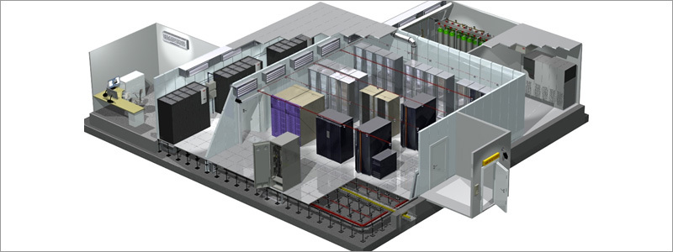

Основными элементами ЦОДа являются системы обработки и хранения данных, активное сетевое оборудование, инженерные системы. В нем размещаются вычислительные платформы и СХД, система передачи данных, система электроснабжения и электроосвещения, система прецизионного кондиционирования, структурированная кабельная система, система кабельных каналов, фальшпол, подвесной потолок, интегрированная система безопасности, средства физической защита вычислительных систем и телекоммуникационного оборудования, системы раннего обнаружения пожара и газового пожаротушения.  
  
В состав информационной инфраструктуры входят серверный комплекс, системы хранения данных и резервного копирования. Сетевая и телекоммуникационная инфраструктура обеспечивает взаимодействие между серверами, объединяет логические уровни и образует каналы связи, в том числе магистральные соединения с операторами связи и каналы, обеспечивающие доступ пользователей к ресурсам центра обработки данных. Телекоммуникационная инфраструктура позволяет осуществлять взаимосвязь элементов ЦОДа, взаимодействие между ЦОДом и пользователями.

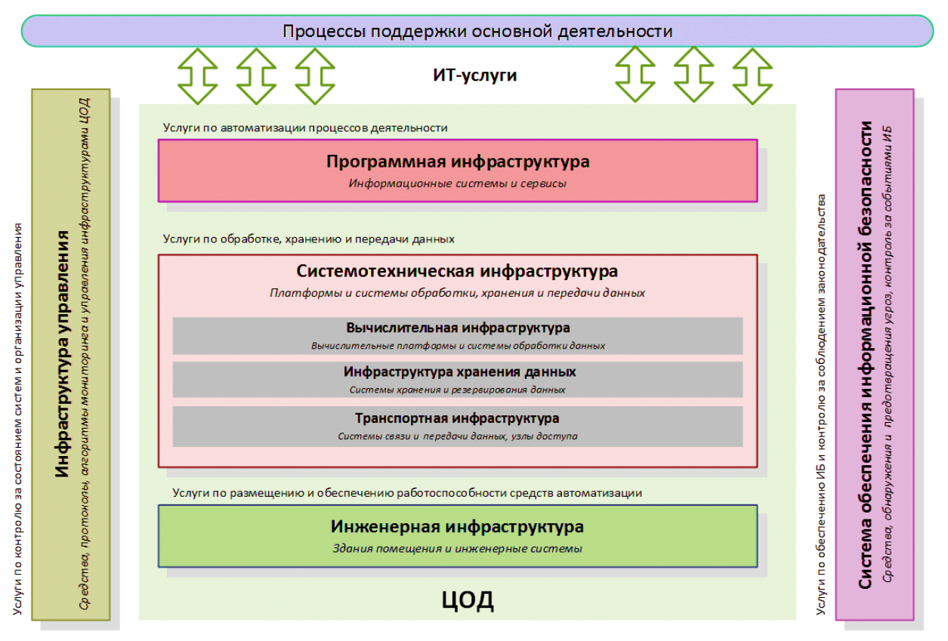

Структура ЦОД.  
  
Инженерная инфраструктура обеспечивает нормальное функционирование основных систем ЦОДа. Она включает в себя подсистемы контроля климата и кондиционирования, энергообеспечения, пожарной сигнализации и пожаротушения.  
  
Сетевая инфраструктура (СКС) обеспечивает взаимодействие между серверами, а также включает в себя магистральные каналы для связи с операторами и коммуникации для связи пользователей с ЦОДом.  
  
Автоматизированные системы мониторинга, диспетчеризации и управления информационными ресурсами – необходимый элемент повышения надёжности ЦОДа, уменьшения негативного влияния «человеческого фактора». Система безопасности предотвращает несанкционированное вторжение в зоны конфиденциальной информации. Она включает в себя средства защиты, оповещения и контроля доступа. Часто для предотвращения несанкционированного проникновения в ЦОД (физическая безопасность) устанавливаются камеры видеонаблюдения.

## **Надёжность ЦОДа**

Основная функция современных ЦОДов – это повышение надёжности обработки и хранения информации. Одним из главных критериев оценки качества работы любого ЦОД является время доступности информационных систем. ЦОД должен обеспечивать безопасность бизнеса и минимизировать риски простоя, отвечая следующим требованиям:

* **Отказоустойчивость.** Это свойство технической системы сохранять свою работоспособность после отказа одного или нескольких составных компонентов.
* **Высокая доступность.** Это свойство системы определяет её надёжность, возможность выполнять требуемую функцию при заданных условиях в данный момент времени или в течение заданного интервала времени при соблюдении определенного набора условий.
* **Непрерывность бизнеса.** Она включает в себя процессы и методы, направленные на обеспечение безостановочного выполнение критичных бизнес-функций.
* **Катастрофоустойчивость.** Это способность к восстановлению после катастрофы т.е. устойчивость к воздействию аварий и природных катаклизмов.

Эти первоочередные требования определяются стоимостью простоя и стоимостью обеспечения доступности приложений и данных. То есть требования бизнеса – стоимость решения, время восстановления приложений и данных после отказа – определяют соответствующие технические требования к подсистемам ЦОД, в числе которых их избыточность, производительность, пропускная способность, емкость и целостность данных.  
  
Надёжность ЦОД обычно включает в себя такие составляющие как правильно выбранное помещение, наличие отлаженной системы бесперебойного гарантированного энергоснабжения, грамотной системы вентиляции и кондиционирования, водоснабжения и водоотвода, а также правильное построение телекоммуникационных систем. Критичным для пользователя остается обеспечение комплексной безопасности центра обработки данных – контроля доступа, охранной и пожарной сигнализации, пожаротушения. Все большее значение приобретают аспекты катастрофоустойчивости, наличия резервной площадки.  
  
При проектировании современных центров обработки данных, помимо исключительной надёжности, отказоустойчивости и работоспособности, к системам предъявляется целый ряд дополнительных требований, таких как управляемость, ремонтопригодность, низкая совокупная стоимость владения, масштабируемость, адаптируемость к изменениям и безопасность. Поэтому ЦОД обычно проектируется как комплексное решение, тесно интегрированное как со службами эксплуатации здания, так и с ИТ-инфраструктурой предприятия. Модульность и стандартизация позволяет всему комплексу развиваться, адаптироваться к меняющимся условиям и нагрузкам.  
  
ЦОД обеспечивает гарантированное бесперебойное питание размещаемого оборудования даже при отказе внешнего энергоснабжения, выполнение требований по климатическим параметрам (температура, влажность) и безопасности (физической и информационной). Как правило, для высокой доступности ЦОД подключают к нескольким (каналам различных операторов связи или узлам корпоративной сети. Качество и ширина каналов влияют на уровень предоставляемых услуг.  
  
Основная характеристика ЦОДа – уровень его надёжности. По стандарту TIA-942 выделяют четыре уровня надёжности:  
  
**Tier I (N)**— без резервирования. Доступность 99,71%. Это самый ненадежный ЦОД, в котором в случаи возникновения неполадок и отказа оборудования либо при начале ремонтных работ происходит остановка все центра обмена данными. Более того в таком ЦОДе нет фальшполов и дополнительных источников питания, а инженерная инфраструктура не зарезервирована.  
  
**Tier II (N+1)** — резервирование критических узлов. Доступность 99,741%. В этом случае есть некий уровень резервирования, в таком ЦОДе присутствуют фальшполы и дополнительные источники питания, но в случае начала ремонтных работ ЦОД приостановит свою работу.  
  
**Tier III (N+1)** — резервирование критических узлов, путей получения электроэнергии и трасс доставки хладоносителя. При этом есть возможность вывода любого узла из эксплуатации для его обслуживания с сохранением полной функциональности объекта в целом. Доступность 99,982%. В таких ЦОДах есть возможность проведения ремонтных работ без прекращения работы центра обработки данных. Инженерные системы однократно зарезервированы и существует несколько каналов служащих для распределения электропитания и охлаждения, но постоянно работает лишь один из них.  
  
**Tier IV (2(N+1))** — это самый отказоустойчивый уровень, где допускается одна авария (а не плановый вывод узла из эксплуатации) в один момент времени. Доступность составляет 99,995%, что означает простой в течение всего 26 минут в год. В ЦОДах такого типа возможно проведение всех видов работ без остановки его работы. Инженерные системы зарезервированы двукратно, продублирована основная и дополнительная система.

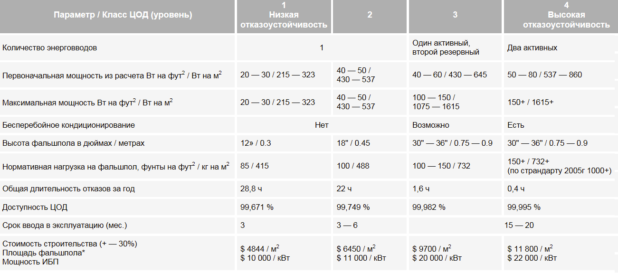

Четыре уровня отказоустойчивости ЦОДа.  
  
По оценкам экспертов, ЦОД с полным резервированием обычно обходится в 2,5 раза дороже простого ЦОД, поэтому крайне важно еще на уровне предпроектной подготовки определиться, какой категории должна соответствовать площадка. Как недооценка, так и переоценка важности параметра допустимого времени простоя одинаково негативно сказываются на бюджете компании. Ведь финансовые потери возможны либо из-за простоя и сбоев в работе критически важных систем, либо из-за нерациональных инвестиций.

## **Другие характеристики**

Главная характеристика ЦОДа – отказоустойчивость, но не менее важными являются стоимость эксплуатации, показатель расхода электроэнергии и энергоэффективности (PUE). При определении требований к ЦОДу необходимо учитывать тенденции развития информационных систем и телекоммуникаций, предусмотреть варианты расширения мощностей ЦОДу в соответствии с планами развития предприятия.  
  
Требования к площадям и пространству ЦОДа определяются наряду с общей производительностью и емкостью ИТ-систем также такими факторами, как расчетный отвод тепла и необходимый уровень резервирования для обеспечения отказоустойчивости. Важный параметр – энергопотребление основного оборудования. Например, при проектировании нового ЦОДа рекомендуют ориентироваться не на 5−6 кВт на стойку, а на подведение 10−15 кВт. Мощность источников бесперебойного питания выбирается в зависимости от энергопотребления основного оборудования.  
  
Подводимая к ЦОДу должна составлять примерно 250% от мощности, потребляемой ИТ-системами. Наряду с ИТ ее потребляют системы кондиционирования и электропитания, а также системы освещения, вентиляции, пожаротушения, контроля доступа, видеонаблюдения.  
Размеры и общий вес стоек определяют требования к минимальной нагрузочной способности перекрытий и фальшпола, а состав и производительность информационных систем – к кабельным системам и внешним кабельным вводам для каналов связи. На основании емкости и типов размещаемого оборудования, а также необходимых уровней обслуживания составляются требования к вспомогательным помещениям.  
Требования к ЦОДу также определяются особенностями эксплуатации прикладных систем и необходимостью выделения ИТ-ресурсов, законодательными актами государственных регуляторов хозяйственной деятельности. В целом они зависят от потребностей бизнеса и решаемых бизнес-задач, однако есть и общие требования, определяемые стандартами.

## **Классификация ЦОДов**

Центры обработки данных можно разделить на несколько видов, которые зависят от некоторых параметров. По целям использования обычно выделяют два вида ЦОД: корпоративный и коммерческий (КЦОД). Целью создания корпоративного ЦОД является автоматизация бизнес-процессов, хранение и обработке информации компании или организации. Главная задача коммерческого ЦОДа – получение прибыли от сдачи площадей в аренду, предоставления услуг и сервисов.  
  
По своему назначению в информационной инфраструктуре ЦОД может быть основным или резервным. Последний необходим для замены основного в случае непредвиденных происшествий либо профилактических работ.  
  
ЦОДы можно также разделить на несколько типов по размерам. Крупные ЦОДы имеют собственное здание, которое создано или выбрано в соответствии с предъявляемыми к центру обработки данных требованиями. Средние ЦОДы, как правило, арендуют помещение необходимого размера, а также каналы определенной пропускной способностью. Малые ЦОДы и серверные вовсе не обязательно располагаются в плохо приспособленных для этого помещениях, а перечень услуг представлен по минимуму. В последние годы становятся популярными высокотехнологичные контейнерные ЦОДы – специально спроектированные и быстро развертываемые модульные решения. Наконец, ЦОДы классифицируются по уровням надёжности – упомянутым выше Tier I-IV.  
  
Существует несколько типов коммерческого использования ЦОДов. Первый — виртуальный хостинг, подразумевающий аренду части дискового пространства, процессорного времени и оперативной памяти (один физический сервер делится между множеством клиентов). Второй — выделенный хостинг — аналогичная схема, но с гарантированными ресурсами. Третий — размещение сервера и другого оборудования клиента в помещении центра (co-location).

## **Стандарты ЦОДов**

Есть два основных документа, которые чаще всего упоминаются при обсуждении стандартов центров обработки данных: это стандарт TIA 942 и классификация по уровням от Uptime Institute. Оба этих документа регламентируют уровни надёжности (Tier), что часто приводит к путанице: например, Tier III по TIA 942 и Tier III по Uptime Institute — это две большие разницы.  
  
Стандарт ANSI/TIA/EIA-942 регламентирует требования к расположению центров обработки данных, к внешней инфраструктуре, телекоммуникационному пространству внутри центра данных, к кабельной системе и кабельным каналам ЦОДа, к его инфраструктуре в зависимости от требуемого уровня надёжности ЦОДа. ЦОДы I и II класса могут занимать часть какого-либо помещения, а объекты III и IV класса размещаются только в отдельных зданиях. Всего EIA/TIA-942 описывает до 200 различных параметров ЦОДа.  
  
Стандарт TIA 942 (Telecommunications Industry Association — Telecommunications Infrastructure Standard for Data Centers) разработан ассоциацией телекоммуникационной промышленности США и, в первую очередь, касается вопросов организации структурированных кабельных систем в ЦОДе и отказоустойчивости и других инженерных подсистем. Он носит рекомендательный характер. Разработанный Uptime Institute документ – не стандарт, а скорее методология нормирования отказоустойчивости ЦОДа. В нем сформулированы основные принципы проектирования и подходы. Сертифицируется как проект (Tier Certification of Design Documents), так и работающая площадка (Tier Certification of Constructed Facility) и её эксплуатация (Operational Sustainability Certification). Сертификация осуществляется только самим Uptime Institute.  
  
Хотя по сути эти уровни схожи, принципы оценки значительно различаются. Uptime Institute проверяет полученный результат – как работает построенный ЦОД, а не строгое соответствие документам. В России нет единого стандарта, однако ЦОДы ориентируются на требования, разработанные для сооружений связи, на TIA-942, а также на ГОСТы. Существует также относительно новый стандарт BICSI 002 2010 Data Center Design and Implementation Best Practices, который появился в 2010 году и был обновлен в 2011 году. Он создан с целью дополнения уже существующих стандартов. Близок к завершению и европейский стандарт EN 50173-5, на основе которого в будущем предполагается сформировать соответствующий российский ГОСТ.

## **ЦОДы SAFEDATA**

Центры обработки данных – основное направление деятельности [SAFEDATA](http://habrahabr.ru/company/safedata/blog/256849/), оператора собственной распределенной сети ЦОДов и поставщика услуг ИТ-аутсорсинга. Группа SAFEDATA, в состав которой сегодня входят Центр Хранения Данных, Центр Технологий Виртуализации, оператор CDN компания NGENIX и оператор площадки обмена трафиком MСК-IX, владеет сетью ЦОДов, построенных в соответствии с требованиями международных стандартов TIA-942 (Tier III).  
По данным iKS-Consulting, структуры «Ростелекома» в 2015 году займут 12,5% российского рынка ЦОДов. Сейчас госкомпания запустила 3081 стойку, включая ЦОДы ММТС-9 и SAFEDATA. На конец 2014 года доход ее ЦОДов оценивается в 1,67 млрд руб.  
  
ЦОДы SAFEDATA — современные и энергоэффективные инженерные решения. Они спроектированы так, что смогут функционировать практически в любых условиях. [ЦОД SAFEDATA Москва-I](http://safedata.ru/datacenters/moscow-i/) общей площадью более 2000 кв.м расположен в Остаповском проезде.  
Инфраструктура ЦОДа, рассчитанного на 500 стоек, построена в соответствии со стандартом TIA-942.  
Питается этот ЦОД мощностью 4 МВт напрямую от ТЭЦ-8 Мосэнерго. ЦОД обеспечивает бесперебойное электропитание категории 1, имеет независимые энерговводы, резервированные дизель-генераторные установки. Для бесперебойной работы ЦОДа задействованы четыре ДГУ FG Wilson мощностью 1250 кВА каждая, и четыре ИБП мощностью 800 кВА. ДГУ автоматически запускается при пропадании напряжения от трансформаторной подстанции и работает до 8 часов без дозаправки топливом.  
ЦОД имеет ВОЛС до ММТС-9, ММТС-10, а клиентам предоставляется возможность ввода собственной ВОЛС.  
Работа системы энергоснабжения круглосуточно контролируется сотрудниками SAFEDATA.  
  
В ЦОДе Москва-I установлены прецизионные шкафные кондиционеры, работающие по схеме (N+1), холодопроизводительностью 100 кВт каждый. Система прецизионного кондиционирования построена на базе шкафных кондиционеров Hiref и холодильных машин Geoclima. От кондиционеров охлажденный воздух подается под фальшпол и далее, через перфорированные плитки фальшпола — в «холодные» коридоры.

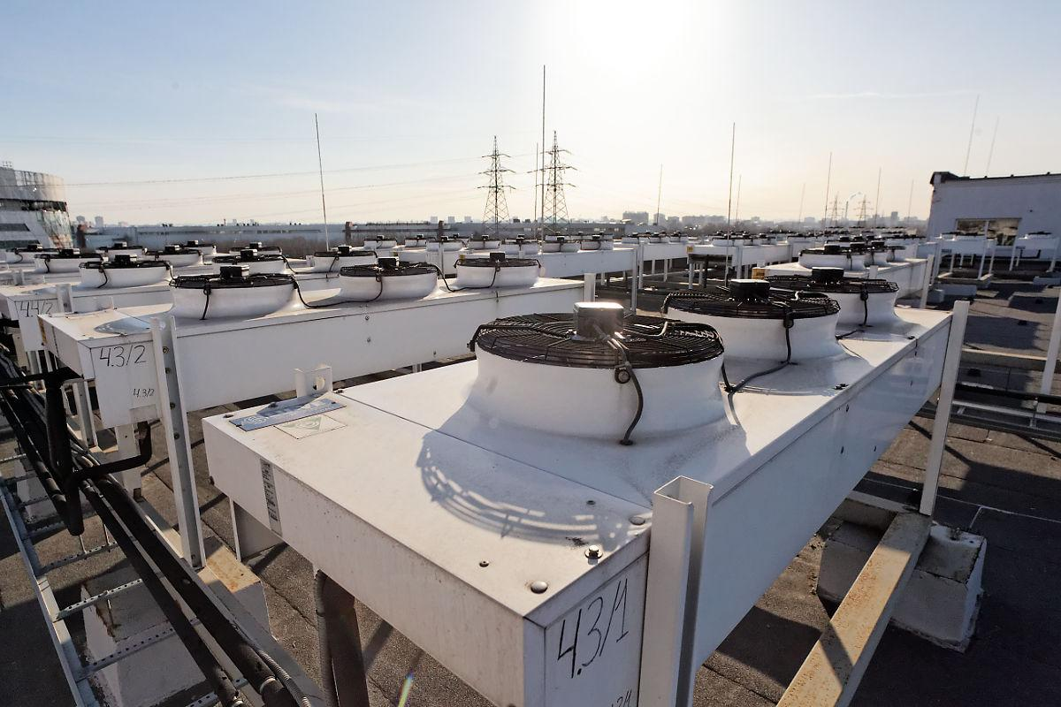

На крыше здания расположены внешние конденсаторные блоки Guntner, соединенные с кондиционерами двумя независимыми трассами.  
  
На открытых технологических площадках ЦОДа установлены два чиллера с технологией естественного охлаждения (free cooling) по 700 кВт холодопроизводительности, а также две холодильные машины с технологией Turbocool. Суммарная холодопроизводительность двух контуров независимой системы охлаждения ЦОДа доведена до 2600 кВт. В качестве хладагента используется 40% раствор этиленгликоля. ЦОД оборудован системами автоматического газового пожаротушения (АГПТ) на основе газовой смеси Хладон 227.      
  
[ЦОД Москва-II](http://safedata.ru/datacenters/moscow-ii/), расположенный по адресу пл. Академика Курчатова, д.1, стр.19, построен в рамках сотрудничества с Российским Научным Центром «Курчатовский Институт».  
Он рассчитан на 900 стоек, а  выделенная электрическая мощность составляет 10 МВт.  
Как и Москва-I, данный ЦОД предусматривает собственные ВОЛС до ММТС-9 и ММТС-10, а крупным клиентам предоставляется возможность ввода собственной ВОЛС.  

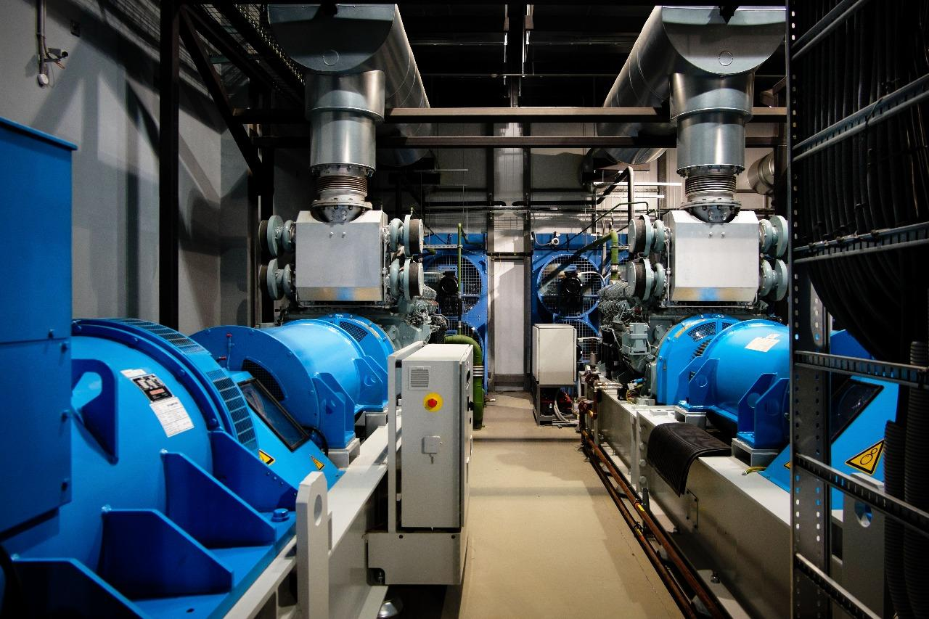

ЦОД имеет бесперебойное электропитание категории 1, независимые энерговводы, дублированные дизель-роторными источниками бесперебойного питания. Он оснащен восемью дизель-роторными источниками бесперебойного питания Hitec Power Protection мощностью 1680 кВА каждый, зарезервированными по схеме N+1.  
  
Специальная резервная емкость обеспечивает время автономной работы всей системы дизель-роторных ИБП не менее 20 часов (оперативная доставка дизельного топлива гарантирует бесперебойную работу ЦОДа даже при долговременном отсутствии питания городской электросети).  
  
Поддержание требуемых климатических параметров осуществляется с помощью прецизионных кондиционеров Hiref. В ЦОДе Москва-II установлены несколько десятков прецизионных шкафных кондиционеров, работающих по схеме (N+1), холодопроизводительностью 100 кВт каждый. Вся система кондиционирования зарезервирована по схеме N+1 для каждого машинного зала. От кондиционеров охлажденный воздух подается под фальшпол и далее, через перфорированные плитки фальшпола в «холодные» коридоры.  

ЦОД оборудован системами автоматического газового пожаротушения (АГПТ) на основе газовой смеси Хладон 125. В состав АГПТ входят световая и звуковая сигнализация, предупреждающая о пуске газа, которая интегрирована с системой охлаждения для отключения кондиционирующего оборудования в случае аварии, и системой разграничения физического доступа.  
  
Система безопасности и ограничения доступа ЦОДов Москва-I и Москва-II организована на нескольких уровнях и включает в себя охраняемую территорию, организационные процедуры контроля доступа в ЦОД, систему разграничения физического доступа на базе «proximity»-карт, систему видеонаблюдения внутри, снаружи ЦОДа и в каждом модуле с тридцатидневным архивированием записей. По желанию заказчика могут быть установлены дополнительные средства безопасности.  
  
Главное свойство современного ЦОДа — надёжность. Он не останавливается даже при авариях в энергосистемах города. Вышедшее из строя оборудование и каналы связи подменяют резервные системы. ЦОДам SAFEDATA не помешают нештатные ситуации – на случай любого бедствия есть ответ.

[Блог ЦОД IXc](https://ixcellerate.ru/ixc-blog/)  2023: глобальные тенденции индустрии ЦОД

**2023: глобальные тенденции индустрии ЦОД**

Геополитическая турбулентность, сложность ввода новых мощностей, массовое внедрение искусственного интеллекта и активный переход на возобновляемую энергию — **каким будет 2023-й для мирового рынка ЦОД?**

**1. Рост дефицита мощностей**



После нескольких лет устойчивого роста сектор цифровой инфраструктуры в прошлом году столкнулся с множеством трудностей: начиная от масштабного изменения геополитического ландшафта и следующего за ним энергокризиса, заканчивая экстремальными температурными и погодными явлениями, которые поставили под угрозу работоспособность множества центров обработки данных во всем мире.

Нехватка электроэнергии, сохраняющиеся сложности с цепочками поставок, ограниченность ресурсов в сегменте систем охлаждения и необходимость модернизации оборудования для

установки современных процессорных чипов — все эти факторы создают дефицит мощностей на рынке ЦОД, удлиняют цикл запуска новых площадок и ограничивают возможности расширения в уже действующих дата-центрах.

В российском сегменте спрос на ресурсы и вычислительные мощности дата-центров также будет превышать рыночное предложение, оставаясь высоким в связи с продолжающейся цифровизацией в стране.

**2. Цифровая трансформация: эволюция искусственного интеллекта**

Увеличение числа библиотек машинного обучения и внедрение новых алгоритмов привели к прорыву в развитии нейросетей. Можно сказать, что в 2022 году искусственный интеллект (ИИ) перешел из нишевого сегмента в массовый.

Midjourney, DALL-E, Lensa AI, ChatGPT, метавселенные и многие другие платформы генеративного ИИ, способные создавать контент, включая текст, изображения, аудио, видео и код, становятся частью повседневной жизни миллионов пользователей интернета и крупных брендов.

Растущий из года в год интерес к ИИ способствует увеличению инвестиций в цифровую сферу.

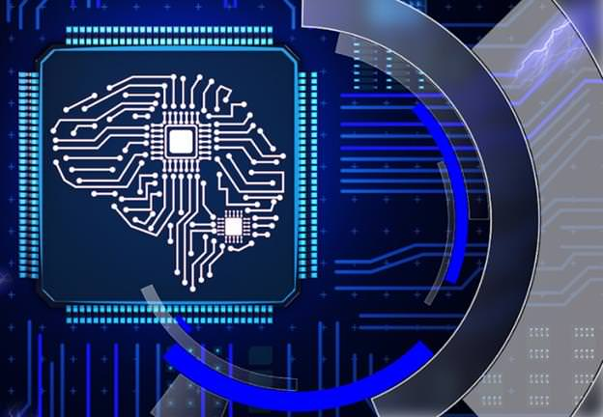

А это, в свою очередь, увеличивает спрос на вычислительные мощности современных ЦОД как у облачных провайдеров, так и у крупных компаний, которые планируют использовать адаптивные системы на базе ИИ для внедрения новых бизнес-моделей и совершенствования сервиса с акцентом на персонализированное обслуживания клиентов.

Развитие искусственного интеллекта в 2023 году продолжится и в России, но в текущих условиях все еще ограниченными темпами, «качественного скачка» не произойдет. Более подробно об этом мы [писали тут](https://dzen.ru/media/ixcellerate/evoliuciia-iskusstvennogo-intellekta-kakovy-perspektivy-63e2454137f2a66a93b179aa).

**3. Переход на новые системы охлаждения**

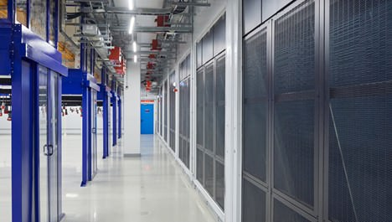

Внедрение технологий нового поколения увеличивает не только уровень энергопотребления, но и требования к охлаждению внутренних систем дата-центров. Нестабильные климатические условия (аномальная жара, частые засухи, землетрясения), постепенное истощение источников пресной воды также повышают градус и общественной напряженности по поводу масштабного использования индустрией ЦОД водных ресурсов для охлаждения серверов.

Глобальные игроки сталкиваются с необходимостью модернизации технологий климатических систем и поиска новых решений с минимальным воздействием на окружающую среду.

Чиллеры воздушного охлаждения с замкнутым водяным контуром и адиабатическое охлаждение — в 2023-м году станут основными проектами, направленными на обеспечение стабильной работы систем ЦОДов глобальных игроков. Инновационные изыскания в плане новых «зеленых» и энергоэффективных решений также продолжатся, но будут скорее единичными, нежели масштабными.

Если сместить фокус внимания на российский рынок ЦОД, стоит отметить, что основная концентрация сегмента сосредоточена в средней полосе (Москва, Петербург), поэтому, например, использование чиллеров с замкнутым водяным контуром в данных климатических условиях будет неэффективным. Операторы ЦОД продолжат повышать энергоэффективность за счет свободного фрикулинга и технологии низкоскоростной вентиляции (LSV).

**4. Локальная и альтернативная генерация электроэнергии**

Виртуальная и дополненная реальность, развитие ИИ и другие технологии завтрашнего дня будут постоянно увеличивать энергопотребление центрами обработки данных. Поэтому одной из актуальных инфраструктурных проблем, с которой сталкиваются провайдеры, является потребность в создании собственных систем генерации энергии.

Данную тенденцию можно проследить в стратегии развития сразу нескольких мировых игроков:

• компания Microsoft намерена построить для одного из своих дата-центров в Ирландии газовую электростанцию мощностью 170 Мвт, а также установить новые солнечные электростанции и ветряные установки для полного перехода компании на энергию из возобновляемых источников;



• Edge Centers создают новое поколение периферийных центров обработки данных, работающих на солнечной энергии. Модульные эко-безопасные дата-центры компании уже построены в Австралии и запущены в Индонезии, Вьетнаме, Тайланде и других странах Азиатско-Тихоокеанского региона;

• оператор ЦОД Equinix объявил об исследовательском проекте по изучению возможности использования водородных технологий, включая топливные элементы с протонообменной мембраной и линейные генераторы с гибким топливом, для тропических центров обработки данных;

• поставщик ЦОД-оборудования Vertiv анонсировал возможность использования водородных топливных элементов не только в качестве резервного, но и основного источника питания в промышленных масштабах

**5. Консолидация рынка ЦОД / M&A активность на рынке ЦОД**



Активность субъектов отрасли ЦОД в части сделок по слиянию и поглощению (M&A) в 2022 году была предельно высокой, при этом доминирующий процент сделок был совершен с участием частного капитала.

Удельный вес частных инвестиций в M&A-соглашениях в 2022 году достиг 91 % (для сравнения в 2021 году на долю частных инвесторов пришлось до 66% от общей суммы сделок по слиянию и поглощению).

Высокое количество сделок на мировом рынке ЦОД, вероятно, будет наблюдаться и в 2023 году.

Этому способствует фокус индустрии на новые рынки роста, предложение спектра услуг глобальным клиентам и консолидация с целью оптимизации издержек

**Несмотря на все сложности, с которыми сталкивается цифровая индустрия в целом, рынок ЦОД в 2023 году будет демонстрировать стабильный рост и высокий спрос на услуги.**